（广告设计与制作）专业项目实训方案

- 、项目简介
根据《国务院关于加快发展现代职业教育的决定》、《关于地方本科高校转型发展的指导意见》和国务院《关于深化产教融合的若干意见》等相关精神，深入贯彻学校“产教融合、校企合作”的总体发展思路，重庆工业职业技术学院与华龙网联合开展广告设计研究方向是平面设计、视觉传播设计与制作等技术相结合的“数字内容创意设计”前沿专业。本专业旨在培养德、智、体、美全面发展，掌握广告设计和数字内容创意设计的专业理论知识和技能，具备从事“互联网+”时代数字创意内容的媒体策划、制作、运营推广等专业核心能力，能在广告设计行业从事策划、制作、运营推广等方面相关工作的发展性、创新性技术技能型人才。
- 、项目实训目标
- 掌握不同类型H5策划方案制作思路。
- 掌握H5视觉设计表现手法
- 掌握H5第三方平台操作方法
- 项目实训专业及规模
项目实训专业：2019级广告设计与制作
项目实训学生规模：69人
四、项目时间安排
2021年6月28日至7月9日
五、项目实训内容安排
- 实训项目模块
实训模块 | 项目方式 | 主要实训内容 | 学习目标 | 能力要求 | 参考学时
 |  |  |  |  | 理论 | 实践
H5方案策划 | 集训 | H5选题、思路、风格、主题设计 | 掌握H5方案策划完整方法 | 具备H5文案写作及方案策划能力 | 4 | 12
H5视觉设计 | 集训 | H5视觉设计 | 掌握H5设计规范及视觉表现的方法 | 具备H5视觉设计能力 | 4 | 8
H5制作 | 集训 | H5音视频素材制作和剪辑、H5动画制作、H5功能逻辑 | 运用H5平台，完成H5发布和细节完善 | 具备H5制作能力 | 8 | 16
合计 |  |  |  |  | 52
- 项目实训进度安排
周次 | 日期 | 星期 | 时间 | 学时数 | 实训项目模块 | 实训项目内容
第18周 | 6/28 | 周一 | 上午 |  | 开班 | 11:00开班仪式
第18周 | 6/28 | 周一 | 下午 | 4 | H5方案策划 | 认识H5、了解H5爆款思路、H5策划思路
第18周 | 6/29 | 周二 | 上午 | 4 | H5方案策划 | 从精准扶贫、十四五等思政角度，进行选题，撰写策划方案
第18周 | 6/29 | 周二 | 下午 | 4 | H5方案策划 | 确定策划方案 完成主题设计
第18周 | 6/30 | 周三 | 上午 | 4 | H5方案策划 | H5风格讲解 （文艺、插画、复古、扁平、现代）
第18周 | 6/30 | 周三 | 下午 | 4 | H5视觉设计1 | 确定H5风格，完成主视觉设计
第18周 | 7/1 | 周四 | 上午 | 4 | H5视觉设计2 | 运用原型工具，完成H5原型初稿
第18周 | 7/1 | 周四 | 下午 | 4 | 职业素养 | 面试技巧提升
第18周 | 7/2 | 周五 | 上午 | 4 | H5视觉设计3 | 第一阶段作业点评及修改
第18周 | 7/2 | 周五 | 下午 | 4 | 就业指导 | 疫情下就业形势分析及就业心态调整
第19周 | 7/5 | 周一 | 上午 | 4 | H5视觉设计4 | 了解H5平台、掌握平台工具的使用
第19周 | 7/5 | 周一 | 下午 |  | 职业素养 | 模拟面试
第19周 | 7/6 | 周二 | 上午 | 4 | H5制作 | 运用H5平台，完成H5基本布局
第19周 | 7/6 | 周二 | 下午 |  | 就业指导 | 就业政策普及及职业选择
第19周 | 7/7 | 周三 | 上午 | 4 | H5制作 | 完成H5音视频素材制作和剪辑
第19周 | 7/7 | 周三 | 下午 | 4 | H5制作 | 运用H5平台，完成H5动画制作
第19周 | 7/8 | 周四 | 上午 | 4 | H5制作 | 运用H5平台，完成H5功能逻辑
第19周 | 7/8 | 周四 | 下午 | 4 | H5制作 | 运用H5平台，完成H5发布和细节完善
第19周 | 7/9 | 周五 | 上午 | 4 | H5制作 | 作品汇报
第19周 | 7/9 | 周五 | 下午 |  |  | 13:00返校

六、项目实训管理
- 学员在参加实训期间，应自觉遵守重庆工业职业技术学院与华龙网企业的各项管理规定,具体管理方式、内容请参看附件。
华龙网互联网学院管理制度:
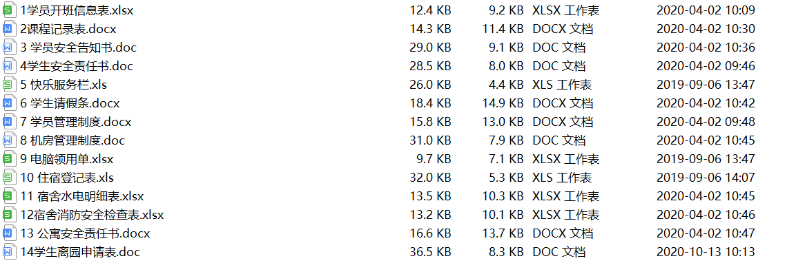
- 学员实训期间的日常表现将作为实训成绩评定的依据之一，实训结束后一并报送学院备案。
- 实训基地为每位学生提供独立的教学电脑和手写板。
- 企业导师提供已完成开发的教学实践项目，和若干模块的详细划分。
- 企业提供信息考勤管理模块，加强学员考勤管理。
- 企业导师在使用实训室之前，必须熟悉仪器的使用方法，熟练掌握动画制作软件的操作流程。在该实训室教学时，要遵守设备操作规程，并督促学生遵守本管理规定，同时监督学生使用设备情况。
- 企业导师积极做好实训前的准备工作，认真学习实训管理规定，对学生进行安全教育和仪器使用培训。
- 学生在实训期间违反纪律或犯有其他错误时，企业导师应及时给予批评教育；对情节严重影响极坏者，应及时进行妥善处理直至停止实训。
- 实训完毕后，企业导师按照值日顺序安排学生打扫卫生，整理好各设备和工具，并检查实训室的设备器材是否完好，并将器材放到指定地点收存保管。
- 企业导师须按时填写实训室使用记录。
- 学生进入实训室后，要爱护实训室内的所有设备和工具，未经老师允许，不得擅自动用实训室的设备和工具，不应当随意破坏，如有发现破坏者，必须承担一定的赔偿责任。
- 实训室内严禁携带食物、饮料进入，严禁随意在机房内吐痰、吸烟，自觉保持环境的清洁卫生。
- 凡出现器材损坏或丢失等情况，及时上报给指导教师，,并办理核实登记。
- 在实训过程中，不准有随意走动、大声喧哗等违反课堂纪律的行为。
- 任何设备的使用都必须遵守操作规范轻拿轻放，如属于人为的损坏，一切后果由当事人负责。
- 实训课程结束后，必须将借用的所有器材归还，经指导老师验收后方可离开。
七、项目实训考核
项目的学生成绩（或学分）纳入重庆工业职业技术学院学生实习实训成绩（或学分）统一考核评价。
附表1：项目实训成绩记载表
学校： 学期： 课程名称： 专业： 任课教师：
序号 | 学号 | 姓名 | 成绩考核项 |  |  |  | 实训总成绩 | 班级
序号 | 学号 | 姓名 | 考勤（10%） | 课堂综合表现（20%） | 平时作业成绩（20%） | 项目汇报成绩（50%） | 实训总成绩 | 班级

